Муниципальное автономное общеобразовательное учреждение

«Средняя общеобразовательная школа№ 2, г. Анива»

Анивский район, Сахалинская область

**Научно-исследовательская работа**

Малоротые корюшки Анивского района Сахалинской области: видовой состав, распространение, биологические показатели, использование.

**Выполнили:** Дунцова Карина, Терновая Елизавета

Ученицы 8 «А» класса

МАОУ СОШ № 2 г. Анива

**Научный руководитель:**

Макеев Сергей Степанович

Начальник Анивского районного отдела

Сахалинского филиала ФГБУ

«Главрыбвод»

Научно-исследовательская работа готовилась

на XII научно-практическую конференцию

по этологии «Войдите в волшебные двери».

**Организатор:** ГБУК «Сахалинский зооботанический парк»

Г. Южно-Сахалинск, ул. Детская, 4-А.

E-mail: info@sakhalinzoo.ru

г. Южно-Сахалинск 2020

СОДЕРЖАНИЕ

|  |  |
| --- | --- |
| Введение | 2-3 |
| Глава 1. Теоретическая часть | 3 |
| * 1. Видовое разнообразие корюшки   2. Материал и методика.   3. Графики и опросы | 3 |
| 3 |
| Глава 2. Основные этапы исследовательской работы | 3 |
| 2.1. Биологические анализы  2.2. Результаты и обсуждения  2.3. Морская малоротая корюшка *Hypomesus japonicas*  2.4. Японская малоротая корюшка *Hypomesus nipponensis*  2.5. Обыкновенная малоротая корюшка *Hypomesus olidus*  2.6. Биологические показатели  2.7. Составление карты зимнего распространения малоротых корюшек  2.8. Опросы рыболовов-любителей  2.9. Показатели качества воды  2.10. Динамика промысла и любительских уловов | 3-4 |
| 4 |
| 4-5 |
| 5-6 |
| 6-8 |
| 8-11 |
| 11- |
| 11-12 |
| 12-13 |
| 14-15 |
| Глава 3. Выводы | 15 |
| Литература | 16 |

**Введение**

Работа основана на материалах, много лет собираемых Анивским районным отделом ихтиологии Сахалинского филиала ФГБУ «Главрыбвод». В зимний период отдел среди прочего занимается мониторингом подледного любительского рыболовства. Мы помогали в этой работе, участвуя в учете рыболовов и промерах рыб.

**Цель:** Исследование статуса малоротых корюшек рода *Hypomesus* в водоемах Анивского района.

**Задачи:**

1. Определение трех видов рода малоротых корюшек.
2. Изучение распространения трех видов рода в водоемах Анивского района.
3. Сравнительное изучение основных биологических показателей трех видов рода.
4. Изучение динамики промысла и любительского вылова трех видов рода.
5. Выявление тенденций изменения численности малоротых корюшек и ее причин.

**Актуальность:**

Малоротые корюшки населяют практически все водоемы Сахалинской области, одни виды являются важным промысловым объектом, другие – излюбленным объектом любительского вылова населения области.

**Гипотеза:**

Виды малоротых корюшек имеют различную биологию в зависимости от их жизненной стратегии. На их численность в той или иной степени влияет антропогенное воздействие.

**Научная новизна:**

О малоротых корюшках юга Сахалина очень мало известно, в научной литературе они практически не освещены.

**Практическая значимость:**

Полученные выводы позволяют предложить рекомендации по долговременному сохранению и устойчивому использованию запасов малоротых корюшек Анивского района.

**Предмет исследования:**

Состав и характеристики видов рода малоротых корюшек в водоемах Анивского района.

**Объект исследования:** Три вида рода малоротых корюшек – морская малоротая корюшка *Hypomesus japonicus,* японская малоротая корюшка *H. nipponensis* и обыкновенная малоротая корюшка *H. olidus*.

**Глава 1. Теоретическая часть.**

* 1. **–Видовое разнообразие корюшки**

До сих пор было изучено летнее распространение рыб в р. Лютоге, перечисленные виды встречались в эстуарной зоне реки и в пойменном озере в районе с. Воскресенское («ДОЗовской» старице) (Никитин и др., 2013). Видовой состав в других водоемах района и в зимний период не освещен в литературе.

В народе малоротых корюшек называют по-разному: «тайфунчик», «чека», «песчанка», «салакушка». Отличать их друг от друга мы научились по трем источникам (Васильева, 2004; Заварзина, 2004; Макеев, Афанасьев, 2004).

* 1. **Материал и методика**

По нашим наблюдениям, зимний лов любителей основан в основном на двух видах рыб: наваги, которая давно находится в глубокой депрессии, и морской малоротой корюшки *Hypomesus japonicus.* Морская малоротая корюшка также является важным промысловым видом. В качества дополнительных объектов любительского лова в незначительных количествах вылавливаются также японская малоротая корюшка *H. nipponensis* и обыкновенная малоротая корюшка *H. olidus*.

* 1. **Графики и опросы.**

Кроме того, на основе архивных данных Анивского отдела построены графики динамики промысловых и любительских уловов морской малоротой корюшки за последние годы.

Проведены опросы рыболовов-любителей с целью выяснить мнение людей о причинах снижения уловов малоротых корюшек.

1. **Основные этапы исследовательской работы**
   1. **Биологические анализы**

Были проведены биологические анализы всех трех видов:

морская малоротая корюшка *Hypomesus japonicus* – 94 экз. (и 198 экз. массовые промеры);

японская малоротая корюшка *H. nipponensis* – 65 экз.;

обыкновенная малоротая корюшка *H. olidus* – 10 экз.

Размерно-весовые показатели разных видов рыб сравнивали по средним и крайним значениям.

Затем проведено обследование качества воды в районе выпуска сточных вод с очистных сооружений канализации с помощью прибора Horibа-50, предоставленного заведующим лаборатории гидробиологии Сахалинского Филиала ФГУП ВНИРО д. б. н. Лабаем В. С.

* 1. **Результаты и обсуждение**

До сих пор были хорошо изучены два вида малоротых корюшек из устьевой зоны р. Лютога – морская и японская. Обыкновенная корюшка за все десятилетия наблюдений за подледным ловом отмечалась считанное число раз. Поэтому, когда инспекторы рыбоохраны предоставили 10 экз. обыкновенной малоротой корюшки из браконьерского улова в устье р. Цунай (впадает в залив Анива в 12 км восточнее р. Лютоги), мы решили провести сравнительное изучение всех трех видов.

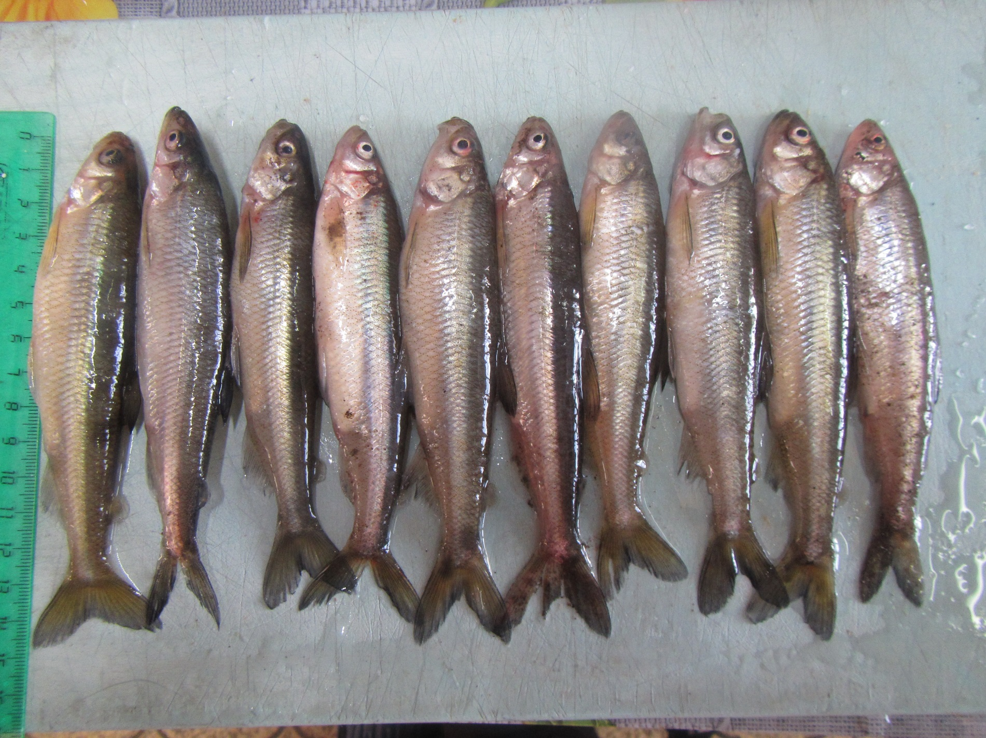

Определение видов

Определительные признаки брали из трех источников (Васильева, 2004; Заварзина, 2004; Макеев, Афанасьев, 2004). Иллюстрации любезно предоставлены научным сотрудником Сахалинского Филиала ФГУП ВНИРО Заварзиной Н. К.

* 1. **Морская малоротая корюшка *Hypomesus japonicus*** (Brevoort, 1856)

Самая крупная из малоротых корюшек, достигает 20 см. Начало спинного плавника располагается заметно впереди начала брюшных плавников, редко – на их уровне; длина грудного плавника обычно меньше 1/2 расстояния между грудными и брюшными плавниками. Пигментация языка слабая, равномерная, в его центральной части есть зубы.

Корюшка этого вида нерестится в мае у выходов рек и ручьев в прибойной полосе на глубине примерно 1-3 метра, где пресная вода смешивается с соленой, где достаточно кислорода. После нереста практически вся ее молодь нагуливается в море.

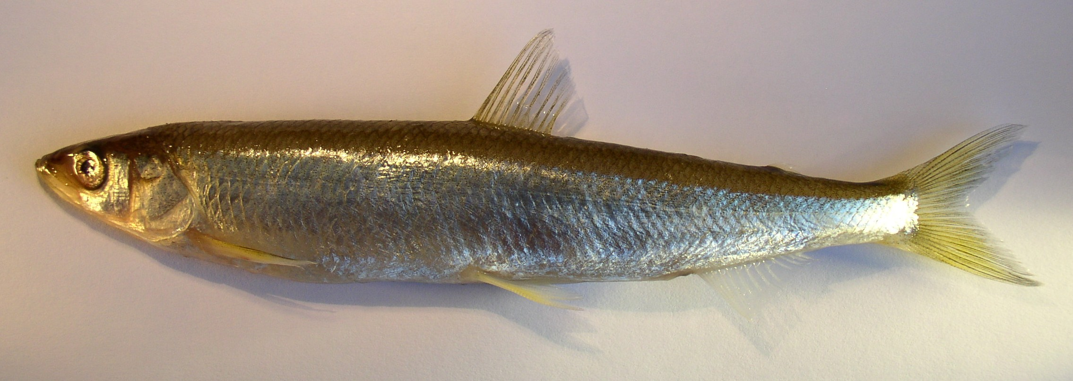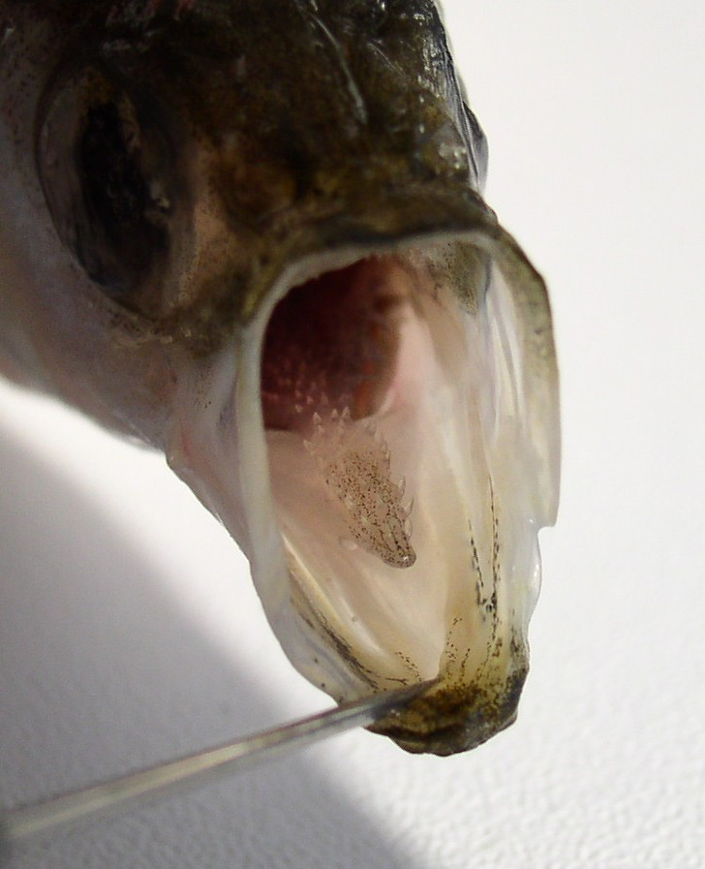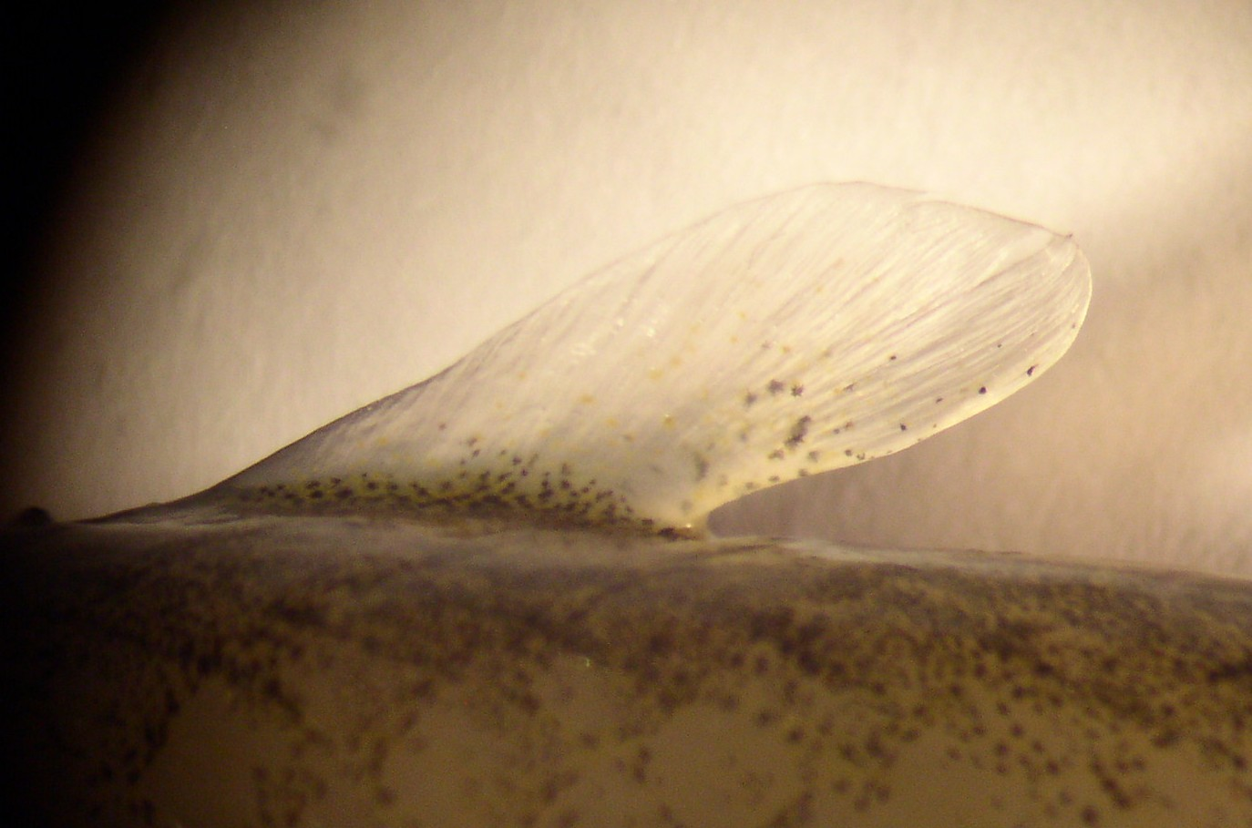

* 1. **Японская малоротая корюшка *Hypomesus nipponensis*** (McAllister, 1963)

Обычно не более 14 см длиной. Начало спинного плавника расположено позади начала брюшных плавников. Длина основания жирового плавника меньше диаметра глаза; в боковой линии обычно менее 10 чешуй. Жировой плавник прозрачный. Канал, соединяющий плавательный пузырь с пищеварительным трактом, прикреплен к переднему концу плавательного пузыря.

Отличается самыми мелкими размерами, имеет серебристо-фиолетовую окраску. У нас на острове она практически вся проходная или лагунной формы. В мае-июне заходит в ручьи и реки, нерестится на перекатах.

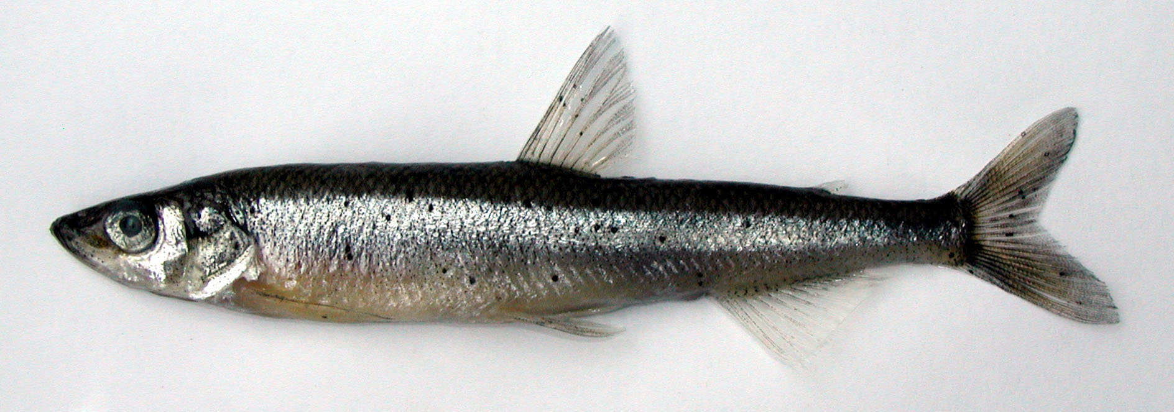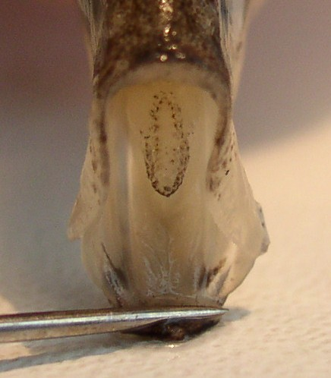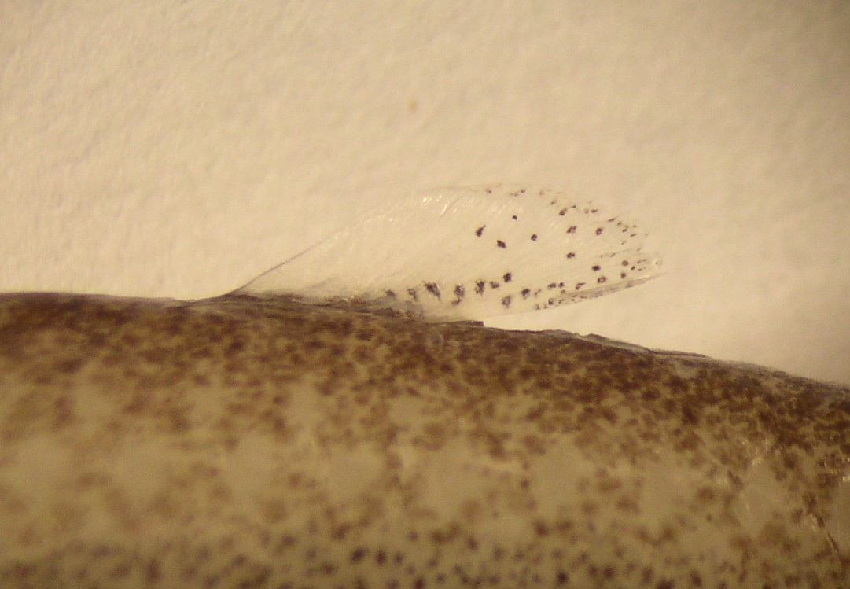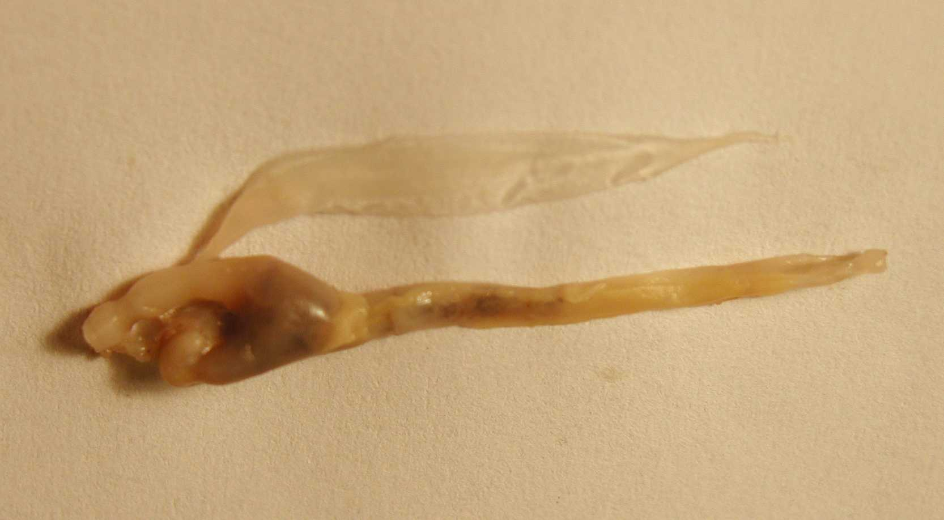

* 1. **Обыкновенная малоротая корюшка *Hypomesus olidus*** (Pallas, 1814)

Достигает 18 см, обычно не более 13 см. Начало спинного плавника располагается позади начала брюшных плавников, реже – на их уровне Длина основания жирового плавника больше диаметра глаза; в боковой линии обычно более 10 чешуй. Жировой плавник имеет темную пигментацию. Пигментация языка слабая, равномерная, в его центральной части есть зубы. Канал, соединяющий плавательный пузырь с пищеварительным трактом, прикреплен к нижней стороне плавательного пузыря.

У нее не серебристая, а тускло-серая, слабо-желтоватая окраска. Обыкновенная малоротая корюшка нерестится в мае-июне, при этом заходит далеко в реки, откладывая икру не на дно, а на водную растительность, на коряги. Икра у нее имеет не светло-желтый, как у других видов, а ярко-желтый оттенок. До и после нереста она встречается в морском прибрежье в приустьевых участках крупных рек, обычна в лагунах, солоноватых озерах. А в пресноводных водоемах – озерах, речках, старицах – образует мелкую жилую форму.

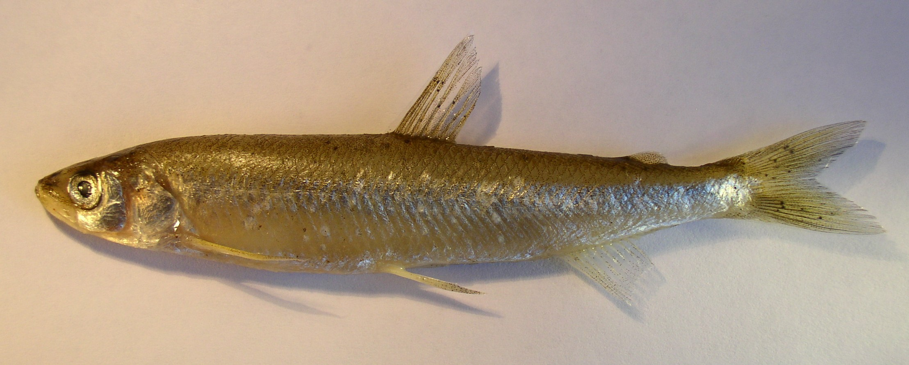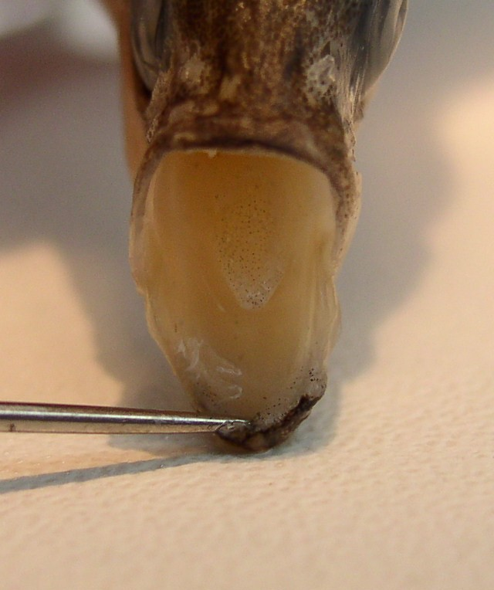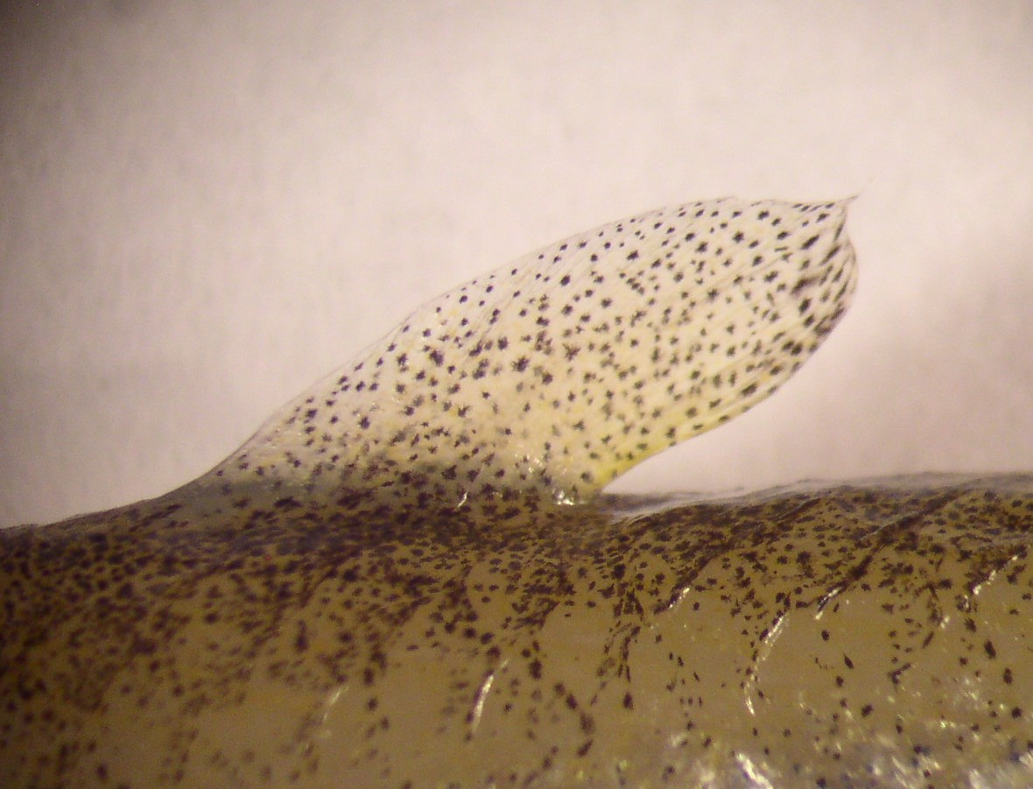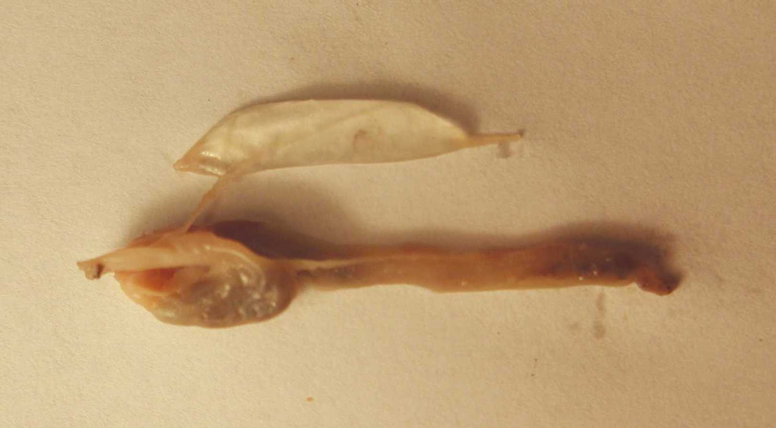

Рассмотрев все эти признаки, мы научились отличать друг от друга все три вида.

* 1. **Биологические показатели**

5 января в ходе районных рыболовных соревнований проведен массовый промер 198 экз. морской малоротой корюшки.

|  |  |  |  |  |  |  |  |  |  |  |
| --- | --- | --- | --- | --- | --- | --- | --- | --- | --- | --- |
| Длина AD | 12 | 13 | 14 | 15 | 16 | 17 | 18 | 19 | 20 | Среднее |
| Кол-во | 1 | 2 | 16 | 63 | 77 | 25 | 11 | 2 | 1 | 15,8 см |

Средняя масса – 38,4 г.

С 12 января по 10 февраля проведены биологические анализы 94 экз. морской малоротой корюшки

Биологические показатели морской малоротой корюшки

|  |  |  |  |  |  |
| --- | --- | --- | --- | --- | --- |
| Пол | Кол-во | Длина AD | Длина АС | Масса | КУФ |
| ♂ | 62 | 12,5-18  15,0 | 13,5-19  16,0 | 19-61,5  36,6 | 1,08 |
| ♀ | 32 | 12,5-17  15,0 | 13,5-18  16,0 | 19,6-53,3  36,9 | 1,09 |
| ♂♀ | 94 | 15,0 | 16,0 | 36,7 | 1,09 |

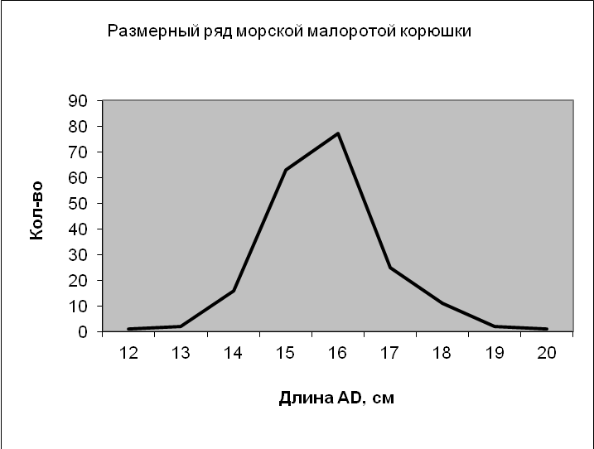

В основном русле р. Лютога в районе 200-300 м ниже автодорожного моста вылавливалась японская малоротая корюшка. 8 декабря на биологический анализ взято 65 экз. этого вида.

Биологические показатели японской малоротой корюшки *Hypomesusnipponensis* р. Лютоги 8.12.19

|  |  |  |  |  |  |
| --- | --- | --- | --- | --- | --- |
| Пол | Кол-во | Длина AD | Длина AC | Масса | КУФ |
| ♂ | 31 | 8-13  9,9 | 9-14  10,9 | 5,0-27,7  11,4 | 1,17 |
| ♀ | 34 | 8-13  10,2 | 9-14  11,2 | 5,6-25,7  12,5 | 1,18 |
| ♂♀ | 65 | 10,1 | 11,1 | 12,0 | 1,17 |

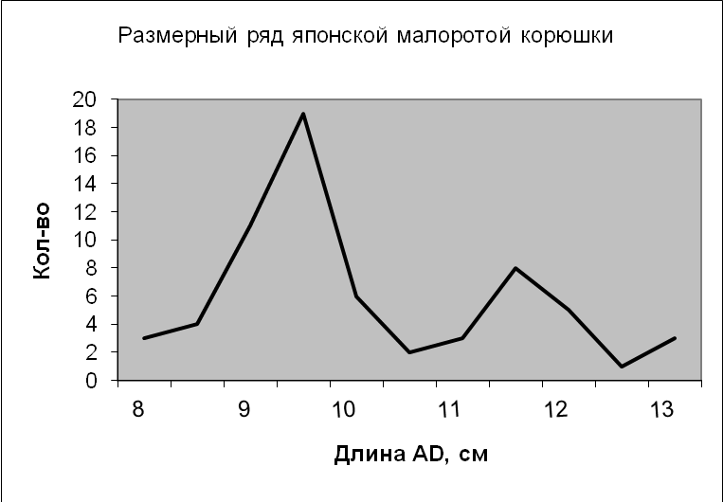

11 января 2020 г. нам попало 10 экз. обыкновенной малоротой корюшки из браконьерских уловов сетью в устье р. Цунай. До сих пор эта рыба зимой попадалась очень редко, буквально 2-3 шт. за все годы наблюдений.

Размерно-весовые показатели обыкновенной малоротой корюшки

|  |  |  |  |  |  |
| --- | --- | --- | --- | --- | --- |
| Пол | Кол-во | Длина AD | Длина АС | Масса | КУФ |
| ♂ | 2 | 11-12  11,5 | 12-13  12,5 | 22,4-25,5  23,9 | 1,57 |
| ♀ | 8 | 11-12,5  11,7 | 12-13,5  12,7 | 17,1-29,0  24,4 | 1,52 |
| ♂♀ | 10 | 11,6 | 12,6 | 24,3 | 1,56 |

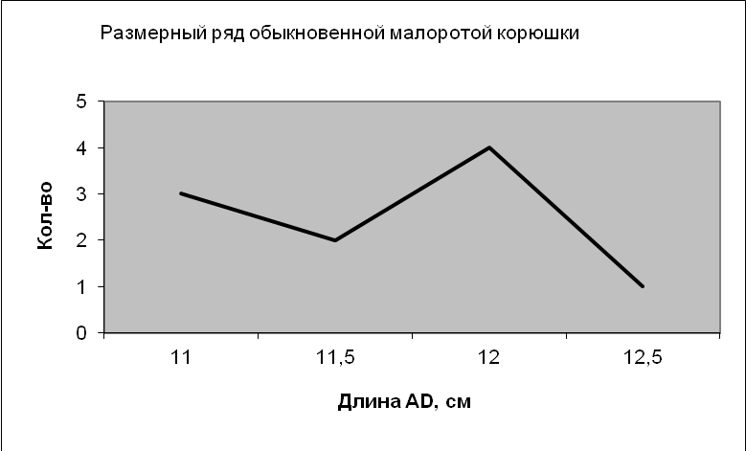

Размерный состав обыкновенной малоротой корюшки, по-видимому, упрощен в связи с тем, эта проба взята из браконьерских уловов сетью с ячеей 20 мм.

* 1. **Составление карты зимнего распространения малоротых корюшек в водоемах Анивского района**

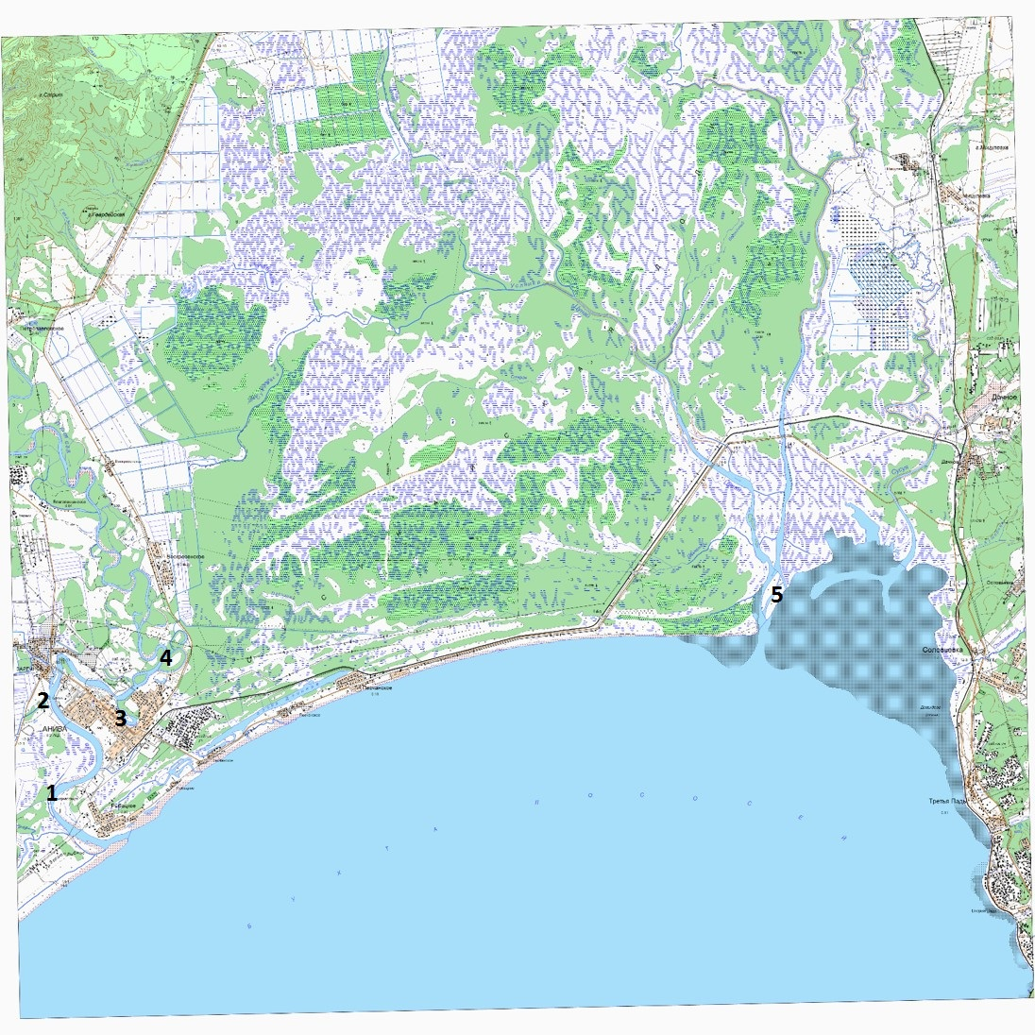

Мы знаем, что в нижней части р. Лютога (1) ловится морская малоротая корюшка. В начале зимы активно ловится японская малоротая корюшка в точках 2 и 3 (старица «Байкал»). Также известно, что в устьевой зоне р. Таранай также встречается этот вид. Наш руководитель проверял в «ДОЗовской» старице (4), но клева не было, хотя летом там в массе обитает и японская и обыкновенная малоротки (Никитин и др., 2013). Предположительно, в зимний период эти рыбы уходят из непроточной старицы, где для них недостаточно кислорода. И наконец, в устье р. Цунай (5) пойманы представители и морской, и обыкновенной малоротки.

* 1. Опросы рыболовов-любителей

Были опрошены 40 рыболовов-любителей, занимающихся подледным ловом на р. Лютоге.

АНКЕТА

1. Сколько рыбы и каких видов Вы вылавливаете в р. Лютоге за зимний сезон?

Навага – единично, морская малоротая корюшка – большинство по 2-5 кг за зиму (раньше было больше), японская малоротая корюшка – единично (слишком мелкая), красноперка – примерно 10 человек из опрошенных по 5-10 кг за сезон.

2. Как Вы считаете, какие причины снижения уловов малоротой корюшки в реке Лютоге?

Из 40 человек, 24 ответили – ухудшение качества воды из-за плохой очистки коммунальных стоков. 8 человек считают, что рыбаки не дают весной рыбе отнереститься, из-за этого на зимовку заходит все меньше. 6 человек говорят, что люди стали жадными и ловят на продажу. 2 человека назвали причиной изменение климата.

3. Как Вы относите к отходам, которые оставляют рыбаки на льду?

Большинство считают это недопустимым и утверждают, что они уносят свой мусор домой. Но желательно, что мусорные контейнеры ставили на берегу и традиционных мест подледного лова.

**2.9.Показатели качества воды**

Итак, одной из основных версий снижения уловов люди назвали снижение качества воды. Мы решили проверить это утверждение с помощью мультипараметрического японского прибора Horiba U-50, любезно предоставленного доктором Вячеславом Степановичем Лабаем. 19 февраля мы пробурили три лунки – в районе выпуска с очистных сооружений канализации и в 1 км выше и ниже по течению.

Вот какие результаты получены.

Таблица измерений качества воды в р. Лютога 19 февраля 2020 г. (15-16 час, отлив, глубина 1 м)

|  |  |  |  |
| --- | --- | --- | --- |
| Участок | Выше 1 км | Район выпуска ОСК | Ниже 1 км |
| Температура воды, ° С | 0,81 | 1,13 | 0,91 |
| рН | 8,34 | 8,87 | 9,07 |
| рН, мВ | - 76 | - 104 | - 115 |
| ОВП, мВ | 89 | 15 | 65 |
| УЭП, мСм/см | 1,08 | 3,04 | 3,30 |
| НЕМ | 6,2 | 14,0 | 7,0 |
| РК, мг/л | 9,5 | 16,7 | 14,1 |
| ОСС, г/л | 0,61 | 1,95 | 2,27 |

ОВП – окислительно-восстановительный потенциал (оптимум от 50 до 100)

УЭП – удельная электропроводность

НЕМ – мутность

РК – растворенный кислород

ОСС – общее содержание солей

Как можно видеть, выпуск стоков с очистных сооружений повышает температуру, рН, удельную электропроводность, мутность и общее содержание солей. Уменьшается окислительно-восстановительный потенциал, но ниже по течению он возвращается в оптимальный интервал. Кажется неожиданным заметное повышение содержания растворенного кислорода, но, возможно, это связано с хлорированием воды на станции.

В любом случае, не наблюдается такого значительного ухудшения качества воды, которое могло бы повлиять на интенсивность захода рыбы из моря в реку для зимовки и нагула.

**2.10.Динамика промысла и любительских уловов**

По многолетним данным о прибрежном промысле, имеющимся в отделе, оказалось возможным оценить ежегодный вылов морской малоротой корюшки в Анивском районе с 2009 года (ранее корюшек не разделяли и показывали вылов вместе с зубастой корюшкой).



Если в 2017-18 гг. было выловлено по 120 тонн малоротой корюшки, то в 2019 г. – всего 6 тонн всеми предприятиями. Это указывает на явный перелов, особенно опасный тем, что лов проводился в период массового нереста.



Анивский отдел располагает данными учетов любительских уловов с 1989 г. Если в конце 1990-х годов вылов достигал 50 тонн и более и продолжался от начала ледостава в конце ноября до разрушения льда в апреле, то последние пять лет он не превышал 4 тонн и заканчивался в начале февраля. Так и в этом году, лов малоротки совсем прекратился в середине февраля и поймано всего не более 3 тонн.

**Глава 3. Выводы и рекомендации**

Основное воздействие на запасы морской малоротой корюшки в Анивском районе оказал промысел в весенний период. Любительский лов по масштабам гораздо меньше.

На условия зимовки рыб подо льдом влияют плохая работа очистных сооружений и бытовые загрязнения.

Промысел можно ограничить, чтобы больше любителей могло отдыхать, оздоровляться и снабжать семьи свежей рыбой.

Надо бороться с мусором на льду и провести реконструкцию городских очистных сооружений.

Приложения:

Фотографии об участии в работе по проекту.

**Использованная литература:**

1. Васильева Е. Д. 2004. Популярный атлас-определитель. Рыбы. М.: Дрофа. 400 с.
2. Заварзина Н. К. 2004. О видовом составе малоротых корюшек рода *Hypomesus* (Osmeridae, Pisces) острова Сахалин // Биология, состояние запасов и условия обитания гидробионтов в Сахалино-Курильском регионе и сопредельных акваториях. Труды СахНИРО. т. 6. с. 87-93
3. Макеев С. С., Афанасьев С. П. 2004. Полевой атлас «Рыбы пресных водоемов Сахалина». Южно-Сахалинск. 46 с.
4. Никитин В. Д. Интервью в газете «Рыбак Сахалина» № 44 от 10 ноября 2011 г.   
   [http://www.fishnews.ru/rubric/gazeta-ryibak-sahalina/4651](http://u.to/h3pNAQ)
5. Никитин В. Д., Метленков А. В., Прохоров А. П., Сафроненков В. А.,
6. . Лукьянова Н. С., Галенко К. Г. 2013. Видовой состав и сезонное распределение рыб в реке Лютога (по данным 2011-2012 годов) //
7. 7. Биология, состояние запасов и условия обитания гидробионтов в Сахалино-Курильском регионе и сопредельных акваториях. Труды СахНИРО. т. 14. с. 55-95